Медработников научили тушить пожар

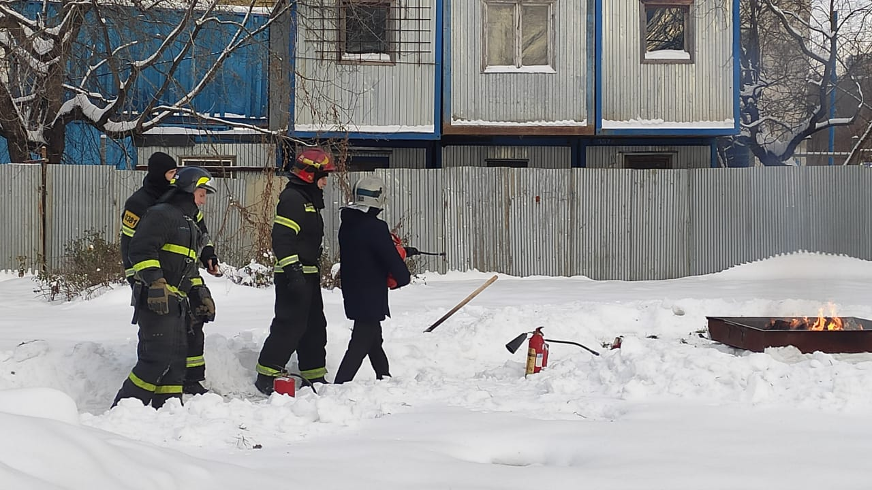
Инспекторский состав и сотрудники боевых подразделений проводят практические занятия с сотрудниками лечебных учреждений Юго-Западного округа. Пожарные 38 пожарно-спасательной части, помогли отработать на практике тушение пожара при помощи первичных средств пожаротушения медперсоналу городской клинической больницы им. В.В. Виноградова.
Пожарные подробно рассказали для чего нужны огнетушители, как ими пользоваться, и принцип действия работы первичных средств пожаротушения. У пожарной машины сотрудникам больницы рассказали о ПТВ цистерны, и объяснили для чего нужен каждый инструмент.
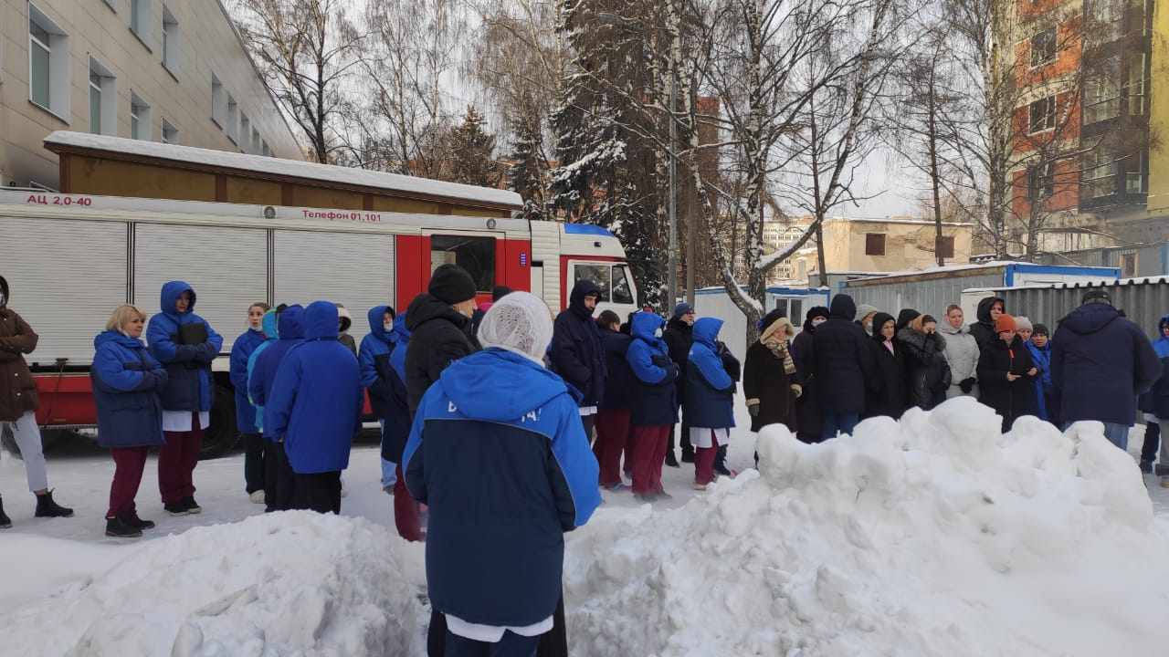

На безопасном расстоянии от зданий и сооружений, в специальном металлическом поддоне, был разведен огонь, который успешно потушили, при помощи огнетушителей.
«Основная задача сотрудников МЧС – довести информацию так, чтобы каждый четко знал алгоритм действий при чрезвычайной ситуации, связанной с пожарами, и умел применять первичные средства пожаротушения – огнетушители, на практике» - рассказал Кирилл Шалимов, начальник 38 ПСЧ Управления.

